CUADROS DE BONOS EN PESOS AL 10/01/2020

BONOS EN PESOS CON CER

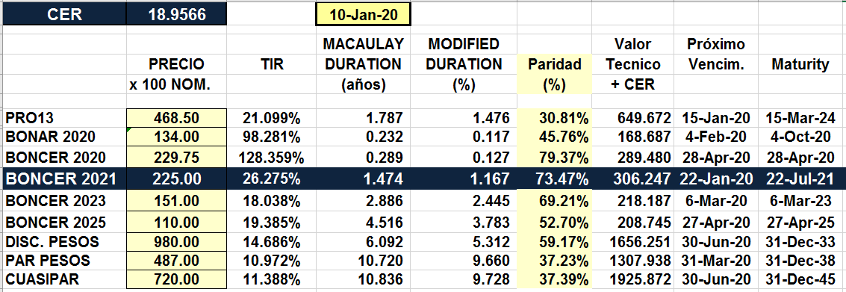

BONOS EN PESOS A TASA FLOTANTE

